Федеральное государственное бюджетное образовательное учреждение высшего образования «Национальный исследовательский университет «МЭИ»
Институт информационных и вычислительных технологий
Кафедра Управления и интеллектуальных технологий

Отчёт по лабораторной работе № 2
По курсу «Теория автоматического управления»
«Исследование временных и частотных характеристик типовых динамических звеньев в программном комплексе SimInTech»

Выполнили студенты группы А-03-23:
Огарков И. А.
Турханов А. К.
Грудинин Е. К.

Проверили:
Пронин А. Д.
Гребенщиков Н. И.

Москва 2025
Цель работы – изучение характеристик динамических звеньев систем автоматического управления и определение параметров звеньев по экспериментально снятым характеристикам. Исследование проводится в среде динамического моделирования технических систем SimInTech.

Программа исследований

1. С помощью ПО SimInTech построить переходную и весовую характеристики 2 типовых динамических звеньев. Тип исследуемых звеньев и их параметры задаются по вариантам (см. табл. 1.1). По полученным экспериментально снятым характеристикам определить параметры передаточных функций звеньев.
2. Для исследуемых звеньев снять значения амплитудно-частотной и фазочастотной характеристик для различных значений частот входного гармонического сигнала. По снятым данным построить логарифмическую амплитудно-частотную (ЛАЧХ), логарифмическую фазочастотную (ЛФЧХ) и амплитудно-фазовую (АФХ) характеристики, сравнить их с построенными при подготовке к работе и определить по ним параметры звеньев.
3. Построить ЛАЧХ, ЛФЧХ и АФХ исследуемых звеньев с помощью стандартных средств ПО SimInTech и определить по ним параметры звеньев.
4. Дать заключение о соответствии экспериментально полученных характеристик и параметров звеньев в п. 2 их точным значениям из п. 3.

Ход работы:

1. С помощью ПО SimInTech построили переходную и весовую характеристики 2 типовых динамических звеньев. Тип исследуемых звеньев и их параметры в табл. 1. По полученным экспериментально снятым характеристикам определили параметры передаточных функций звеньев.
Таблица 1
№ Бригады | Тип звеньев | K | T₁ | T₂ | ξ
1 | а, б | 2 | 10 | - | -

Тип исследуемых звеньев:
а) интегрирующее: $W\left(p\right)= \frac{K}{p}$
б) инерционное: $W\left(p\right)= \frac{K}{1+T_{1}p}$

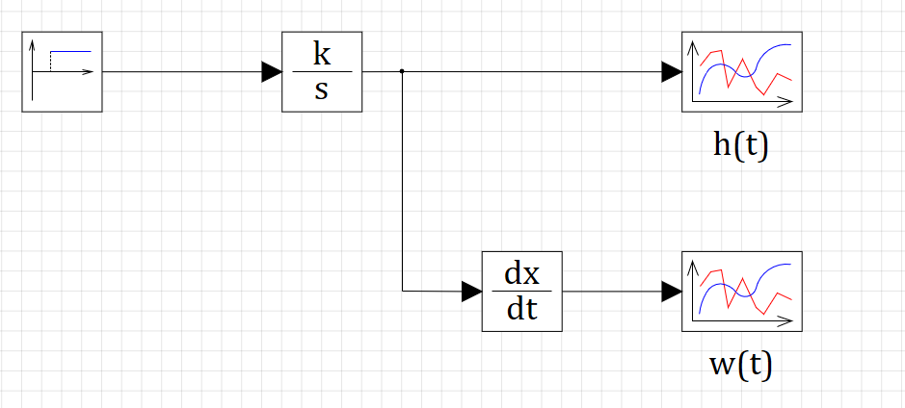
Рисунок 1. Схема для построения переходной и весовой характеристик интегрирующего звена
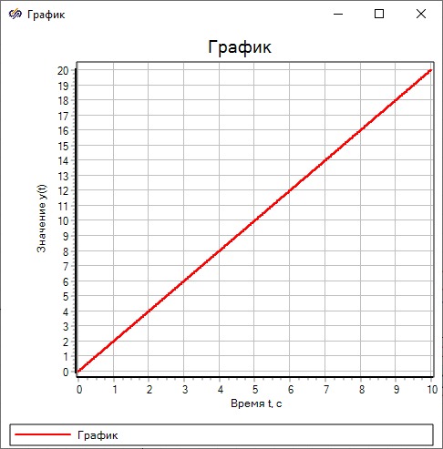
Рисунок 1.1. График переходной характеристики интегрирующего звена

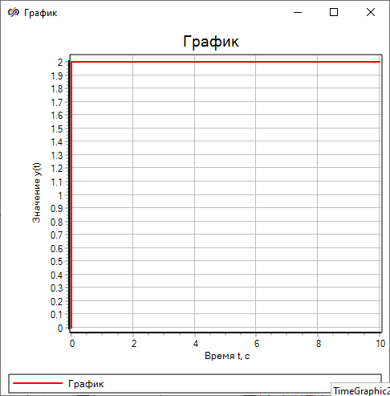
Рисунок 1.2. График весовой характеристики интегрирующего звена
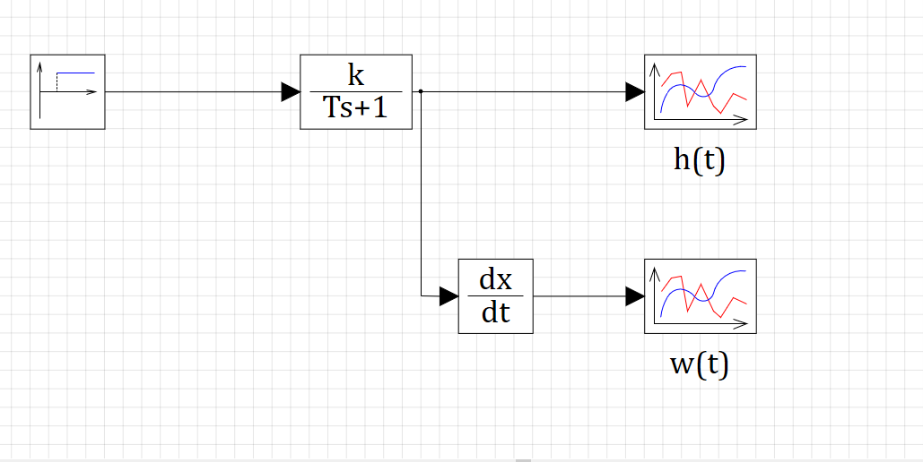
Рисунок 2. Схема для построения переходной и весовой характеристик инерциоонного звена

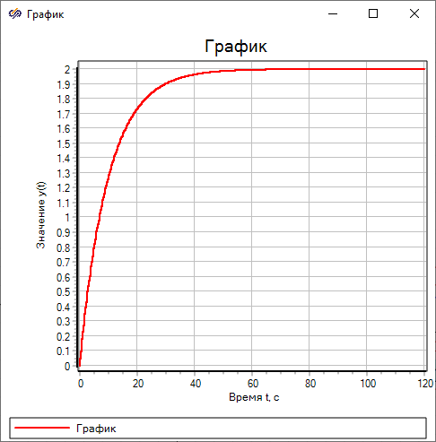
Рисунок 2.1. График переходной характеристики инерционного звена

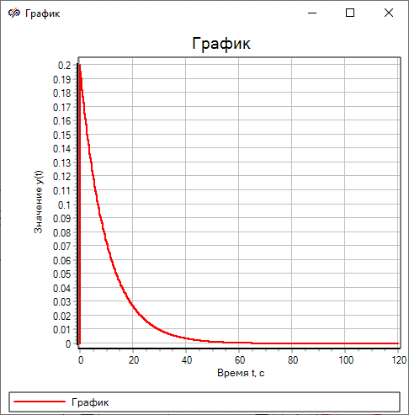
Рисунок 2.2. График весовой характеристики инерционного звена

2. Для исследуемых звеньев снять значения амплитудно-частотной и фазочастотной характеристик для различных значений частот входного гармонического сигнала. По снятым данным построить логарифмическую амплитудно-частотную (ЛАЧХ), логарифмическую фазочастотную (ЛФЧХ) и амплитудно-фазовую (АФХ) характеристики, сравнить их с построенными при подготовке к работе и определить по ним параметры звеньев.

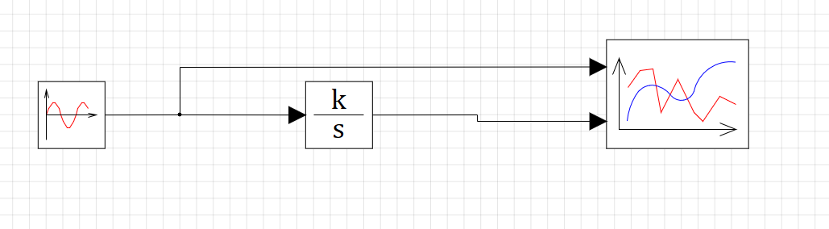
Рисунок 3. Схема для экспериментального получения АХЧ и ФЧХ колебательного звена

Для интегрирующего звена
W | 0.001 | 0.01 | 0.1 | 1 | 10
A(w) | 4000 | 400 | 40 | 2 | 0,4
Delta t | -1688.7 | -159.7 | -15.5 | -1,6 | -0,15

Для инерционного звена
W | 0.001 | 0.01 | 0.1 | 1 | 10
A(w) | 2 | 2 | 1.52 | 0.35 | 0,04
Delta t | -1,42 | -10,49 | -7,1 | -1,44 | -0.16

Для интегрирующего звена
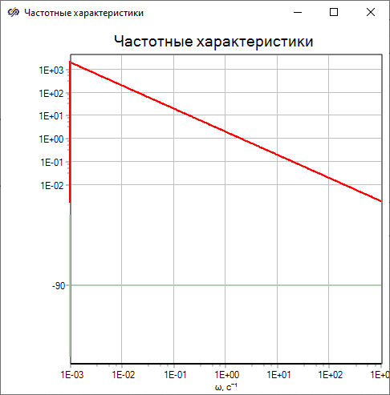
Рисунок 3.1. Графики ЛАЧХ и ЛФЧХ для интегрирующего звена

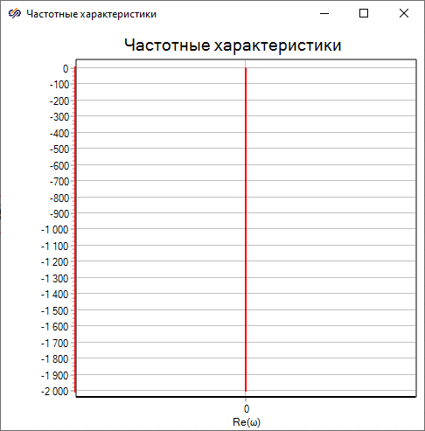
Рисунок 3.2. График АФХ для интегрирующего звена

Для инерционного
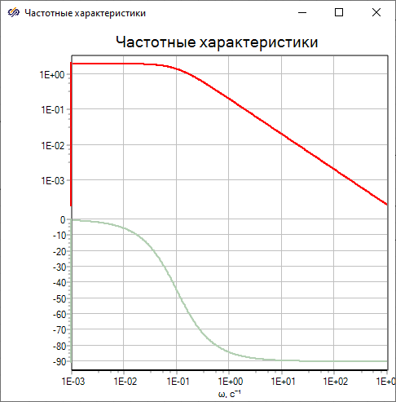
Рисунок 4.1. Графики ЛАЧХ и ЛФЧХ для инерционного звена

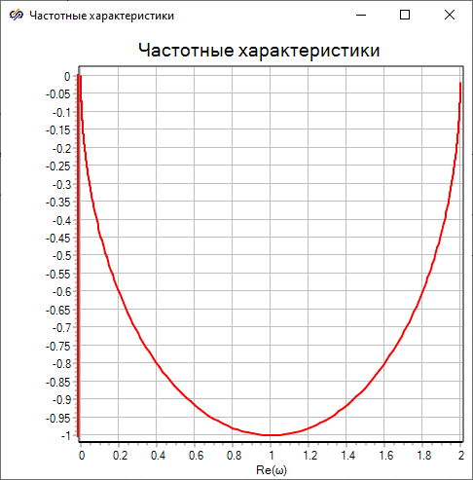
Рисунок 4.2. График АФХ для инерционного звена

